**参考《面向智慧教育的课程知识图谱构建与应用--以《计算机组成原理》课程为例》初步构建《数据结构原理》知识图谱系统**

**一、课程本体构建设计**

课程本体是课程知识图谱的框架和模式结构，是知识图谱构建的核心工作。为促进学习者的科学思维、知识技能和核心素养的提升，同时为解决计算机组成原理课程教学中存在的课程目标体系缺乏系统性、各课程中的重复知识点缺少侧重、教学资源的辅助力度不够等问题，参考文章提出课程目标本体、课程知识点本体、课程资源本体三部分组成的本体系统模型，如图1-1所示。

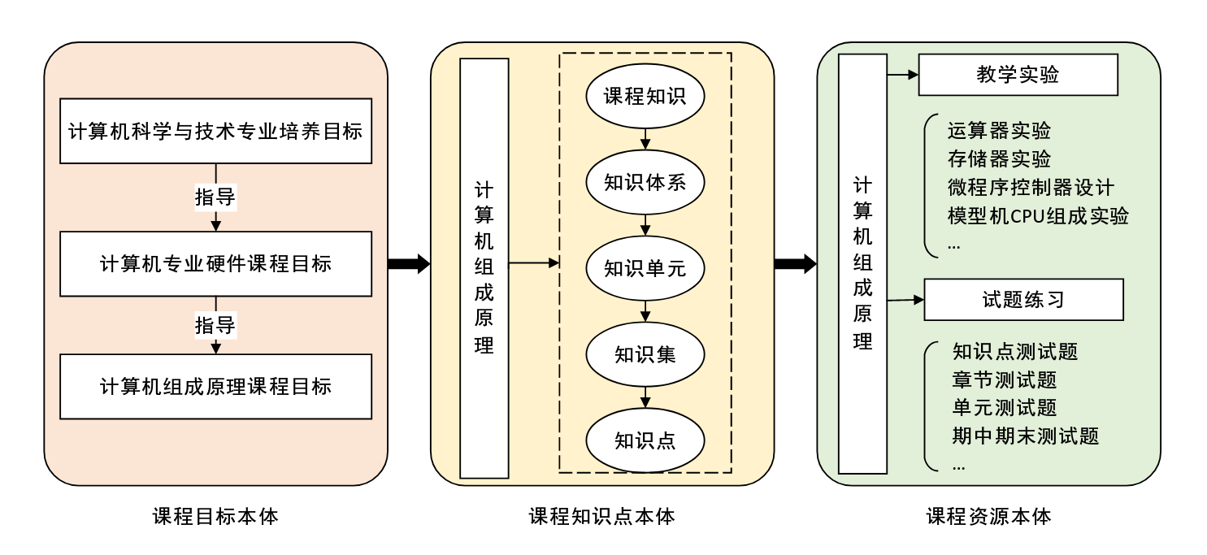

图1-1 《计算机组成原理》课程本体系统模型

由于《数据结构原理》课程并不具备教学实验或试题练习的内容，我们可以直接将该部分丢弃。

参考文章中课程目标本体主要用于帮助知识图谱理解不同课程之间的先导与后继关系，由于信管专业的培养方案没有对这方面有所提及，因此暂时无法确定是否对于《数据结构原理》课程有意义，因此本文暂时不讨论。

对于课程知识点本体的设计与构建，参考文章给出了以下说明：

构建课程知识点本体需结合课程内容的“逻辑顺序”和学生学习的“心理顺序”（即各个年龄段学生的心理发展特点），形成科学合理的课程知识结构。《计算机组成原理》课程脱离具体机型和芯片，以计算机组成结构为中心阐述基本概念和原理。《计算机组成原理》（第二版）的教材划分为概论、计算机系统的硬件结构、中央处理器、控制单元四个篇章，遵循课程的“逻辑顺序”，自顶向下、层层细化内容。**但从学生的“心理顺序”出发，单以教材组织课程不够充分，应从整体框架“计算机系统”入手，围绕“软件”和“硬件”两部分展开，使学生掌握各部件之间的相关关系。**将“逻辑顺序”和“心理顺序”相结合，更有助于学生从整体到局部，层层递进学习课程知识，并满足学生学习的阶段性发展。

根据上文提出的学科基本结构理论和知识结构，将课程知识点本体划分为**课程知识、知识体系、知识单元、知识集、知识点**五个部分，并为其补充实例，部分实例如图3-8所示。其中，课程知识为《计算机组成原理》等；知识体系可依照“软件”和“硬件”划分；知识单元包括“中央处理器”、“外围设备”等内容；知识集包括“运算器、控制器”等；知识点指课程中无法分割的最小单位，如“运算速度”“机器字长”等内容。

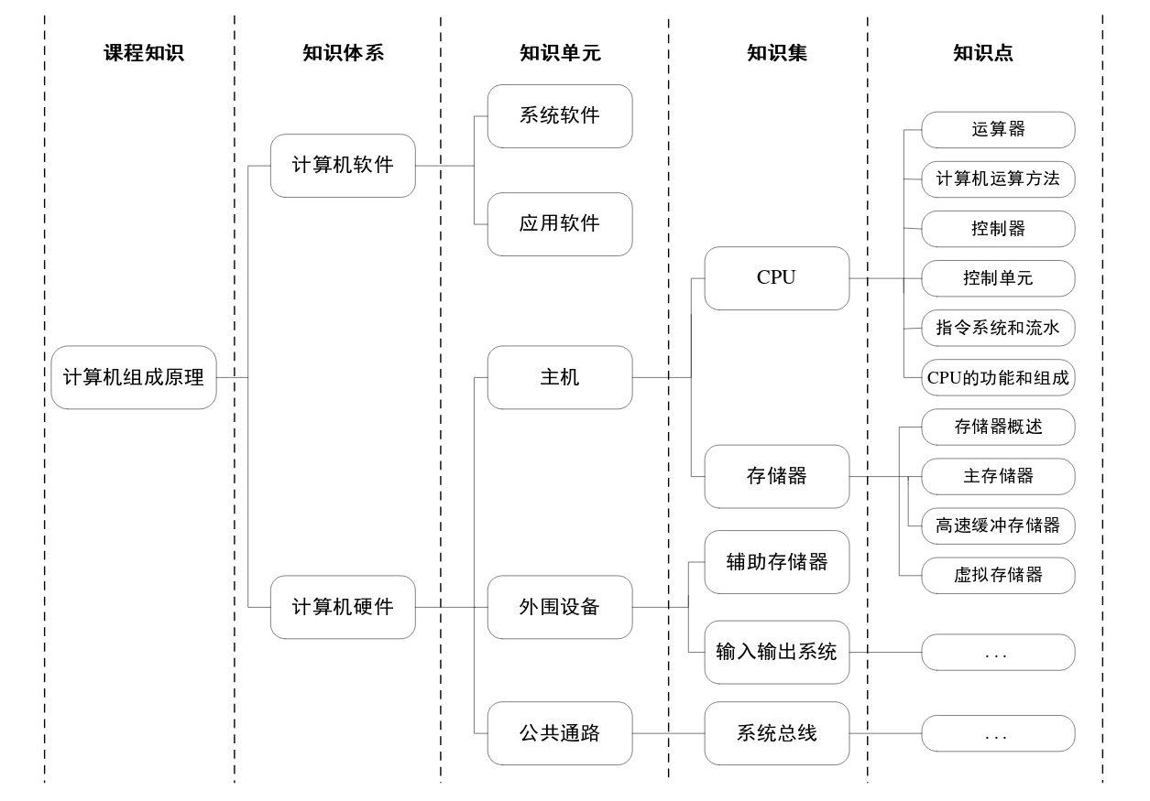

图1-2 计算机组成原理课程知识结构

该梳理课程内容的过程非常具有参考意义。在构建《数据结构原理》课程本体的过程中，也不应该完全拘泥于教材目录结构，更应遵从课程本身的科学体系。同时，参考文章中对于知识点本体的划分对于《数据结构原理》课程知识点本体的划分也具有参考意义，可以直接套用。

本文尝试从数据结构和算法两个角度，对《数据结构原理》课程内容进行梳理，得到了初步的样例（具体还需进一步深度梳理）。

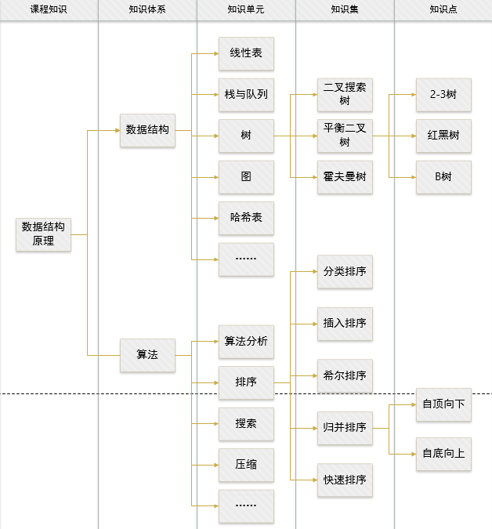

图1-3 数据结构原理课程知识结构（初步）

关于数据属性，参考文章给出以下说明：

首先，将数据属性定义为“知识名称、知识内容、英文表述、学习目标、学习难度、前导课程、后续课程、相关资源”8个属性类别。其中“学习目标”与“学习难度”依据课程目标本体中的课程目标得出；“前导课程”和“后续课程”依靠硬件系列课程关系确定。然后，对本体的对象属性进行定义，知识点间可能存在包含、属于、相关、同义、前驱和后继等关系，即表述为contain、belongTo、relation、synonymy、precedence、follow-up。最后，课程目标本体与知识点本体之间通过“教育目标”属性和“学习目标”属性实现二者的关联。

本文则认为，由于暂时没有确定课程目标本体，所以可以暂时不考虑前导课程与后续课程属性。目前尚无明确的课程资源本体，但是计算机科学相关课程资源在互联网上随处可见，因此可以考虑在“相关资源”属性里包含互联网资源。

**二、系统分析与设计**

**2.1 系统需求分析**

参考文章给出的具体分析教师和学习者对学习资源建设的需求，具体如下：

（1）以网状结构展示课程知识体系的需求教育资源组织并不是学习活动的外在素材，而是直接涉及到学习效果的内部因素。以网状结构组织教学资源，形成知识体系，能够帮助学习者快速掌握课程内容，有效建构知识框架，自主选择学习内容的广度和深度。

（2）查询课程知识点之间关系的需求通过掌握知识点之间的关联以及**课程的先修后续关系**，学习者能够在自已原有知识经验的基础上建构新知识与框架。根据自身的掌握情况，选择合适的学习资源，有助于学习者认知发展，满足其个性化学习需求。

（3）建立知识点关联资源的需求学习者除了要掌握基本知识点外，培养自身逻辑思维和提升核心素养与能力是重中之重。学习者通过直接获取与知识点相关的**教学资源、试题练习以及教学实验**等内容，节省资源检索的时间，提高学习效率。

（4）更新维护课程知识图谱的需求基于知识图谱的学习应当是动态发展的。在教师教学过程中，对部分陈旧内容进行更新、增加重难点以及删除部分错误内容或观点都是必不可少的步骤。

本文认为**加粗部分**是否应也被考虑在《数据结构原理》课程知识图谱系统中存在争议，因此暂且不讨论。其他部分本文认为合理，应当继承。除此以外，当今大模型迅猛发展，系统也可以借用大模型技术进一步帮助学生学习本课程知识。

**2.2 系统设计**

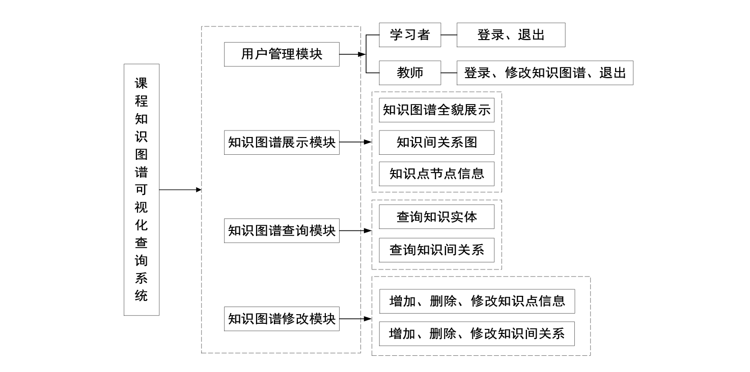

图2-1 课程知识图谱可视化查询系统功能结构图

以上是参考文章给出的系统功能结构图，基于该图，本文也给出了《数据结构原理》知识图谱教学系统的功能结构图。

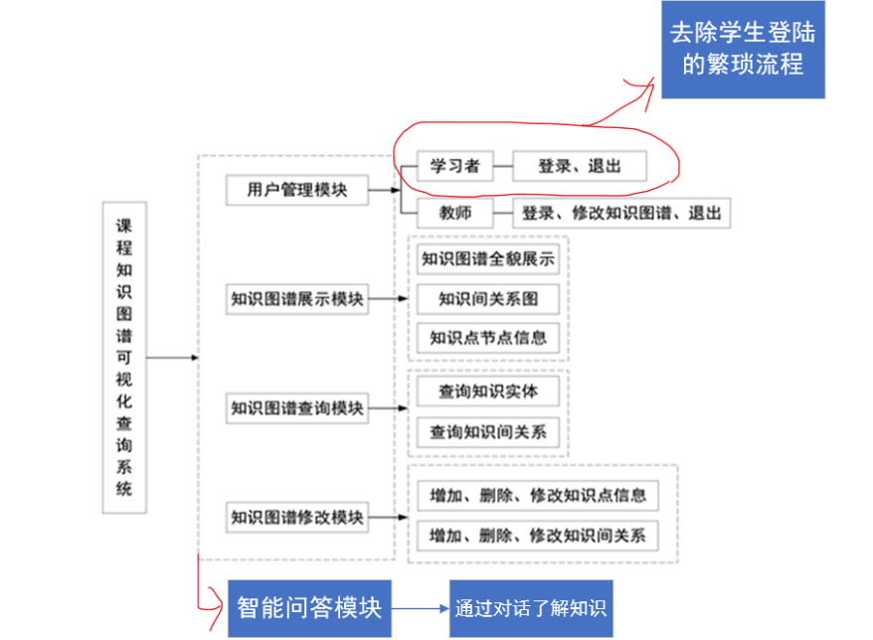

图2-2 基于图2-1的《数据结构原理》知识图谱系统功能结构图

同时参考了哈佛大学课程CS50的生成式人工智能教学辅助工具cs50.ai，本文认为可以考虑尝试调用生成式人工智能的API，结合课程内容，编写用于本课程教学的辅助机器人prompt。